Mutasd be cégedet a leendő munkavállalóidnak
Mutasd be a leendő munkavállalódnak a munkahelyét. Ezen a felületen bemutathatod a cégedet a leendő munkavállalóidnak!
Mik azok a dolgok, amit itt érdemes bemutatnod a cégedről az álláskeresőknek?
- Cég:
  - mi az, amire büszkék vagytok
  - mitől vagytok mások, jobbak
  - mit tud adni a cég a leendő munkavállalójának fejlődéséhez (képzések, tréningek, mentorok)
- Munkahely:
  - hogyan lehet a munkahelyre bejárni
  - mi a legjobb dolog a munkavégzés helyén
  - munkahely környezete
  - büfé, étterem, vagy akár közeli dohánybolt
- Kollégák
  - milyen csapat fogja várni
  - írott vagy íratlan szabályok az egymásközti kommunikációban
  - szakmai és emberi tulajdonságok, ami megkönnyíti a beilleszkedést
Szóval minden, ami szövegesen és/vagy képpel bemutatja az álláskereső leendő munkahelyét
Mi az, amitől óvunk?
- ha van honlapod, itt ne ismételd meg azon is látható információkat
- próbáld röviden megfogalmazni mit szeretnél üzenni magadról a leendő munkavállalódnak.
Íme pár példa:
Hol lesz a leendő munkahelyed?
Az irodánk az egész országot átíveli Nagykanizsától, Budapesten át Debrecenig. Nálunk a fantázia szabadon szárnyalhat, amihez az üzemanyagot a kávét is korlátlanul biztosítjuk.
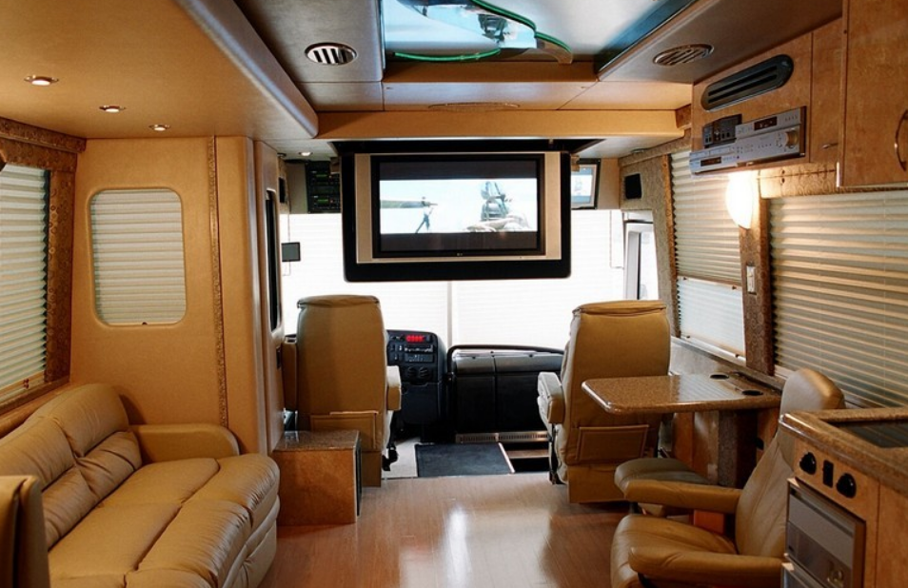
Mi az, amit nálunk megtalálsz?
Mentor segíti a leendő kollégáink munkahelyi beilleszkedését.


Mi az, amit nálunk megtalálhatsz?
Tízen dolgozunk nap mint nap azon, hogy „mindent a partnerünkért” ne csak egy elcsépelt szlogen, hanem valóság legyen. Nem vagyunk sokan, de egy csapatként sokszorozott erővel érjük el céljainkat.


Tulajdonságok, amiket értékelünk
Korrektség, Őszinteség, Megbízhatóság, Pontosság, Dinamizmus


Kedvenc tárgy az irodában
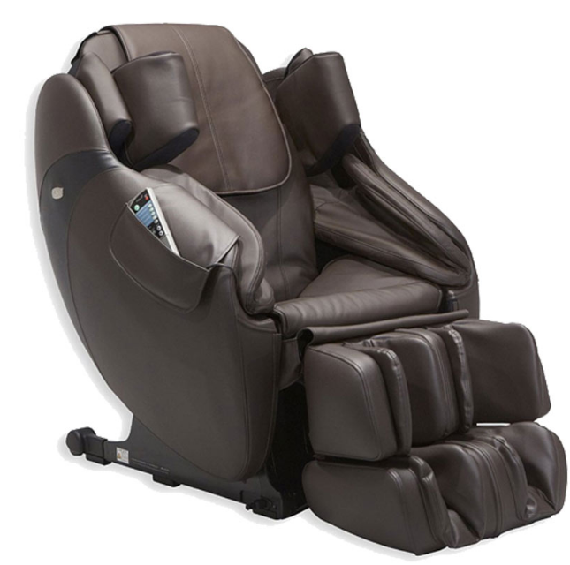

Rólunk mondták
„Bátran mondhatom, hogy közel egy év alatt rengeteg tudásra tettem szert! A munkavégzéshez megfelelő sajátos tudást a kollégák önzetlen segítségével hamar összeszedtem és azóta is igyekszem hasznos tagja lenni a csapatnak” BG

